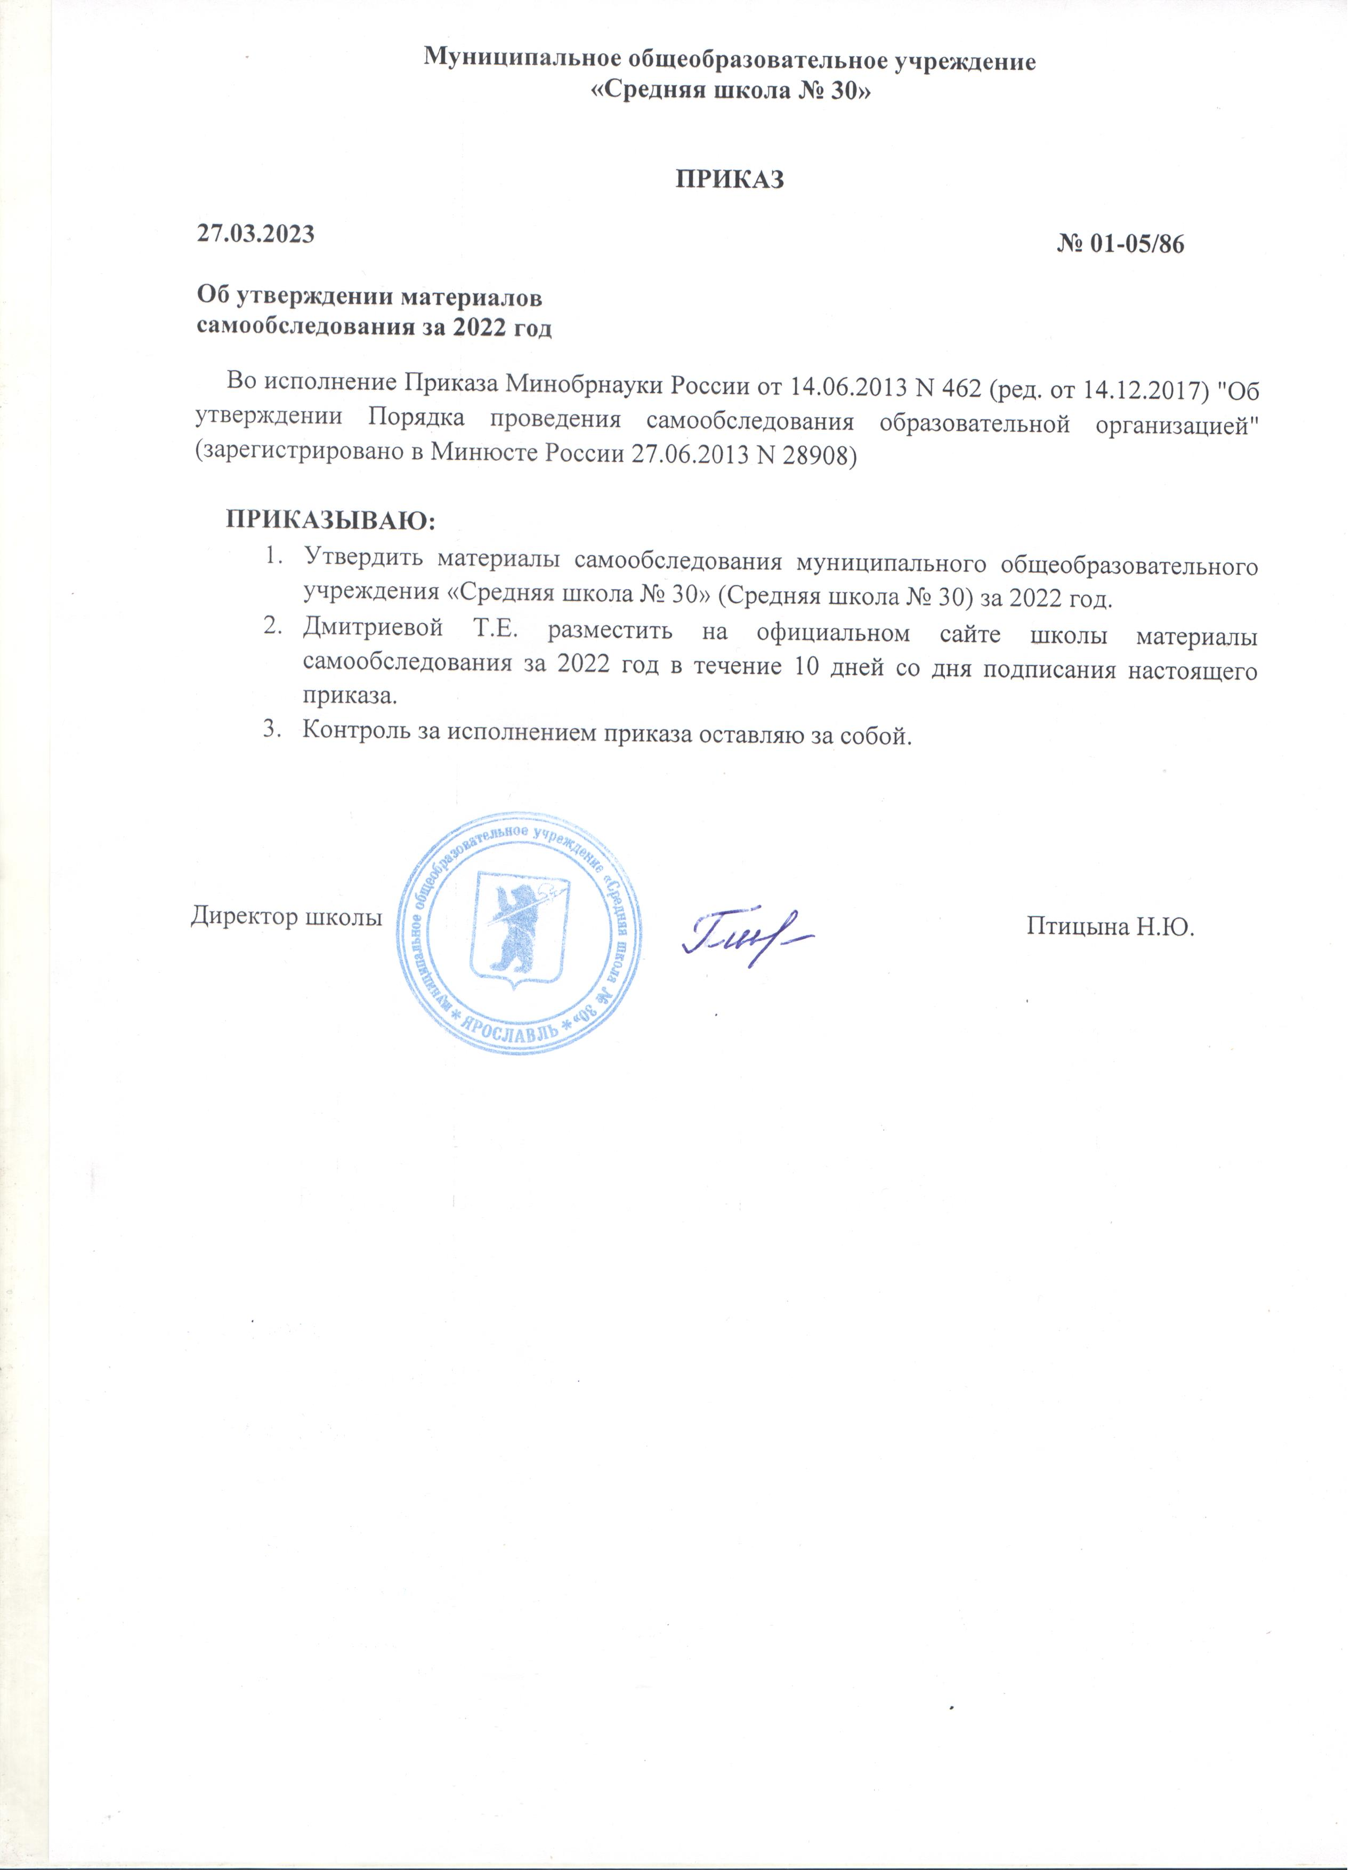

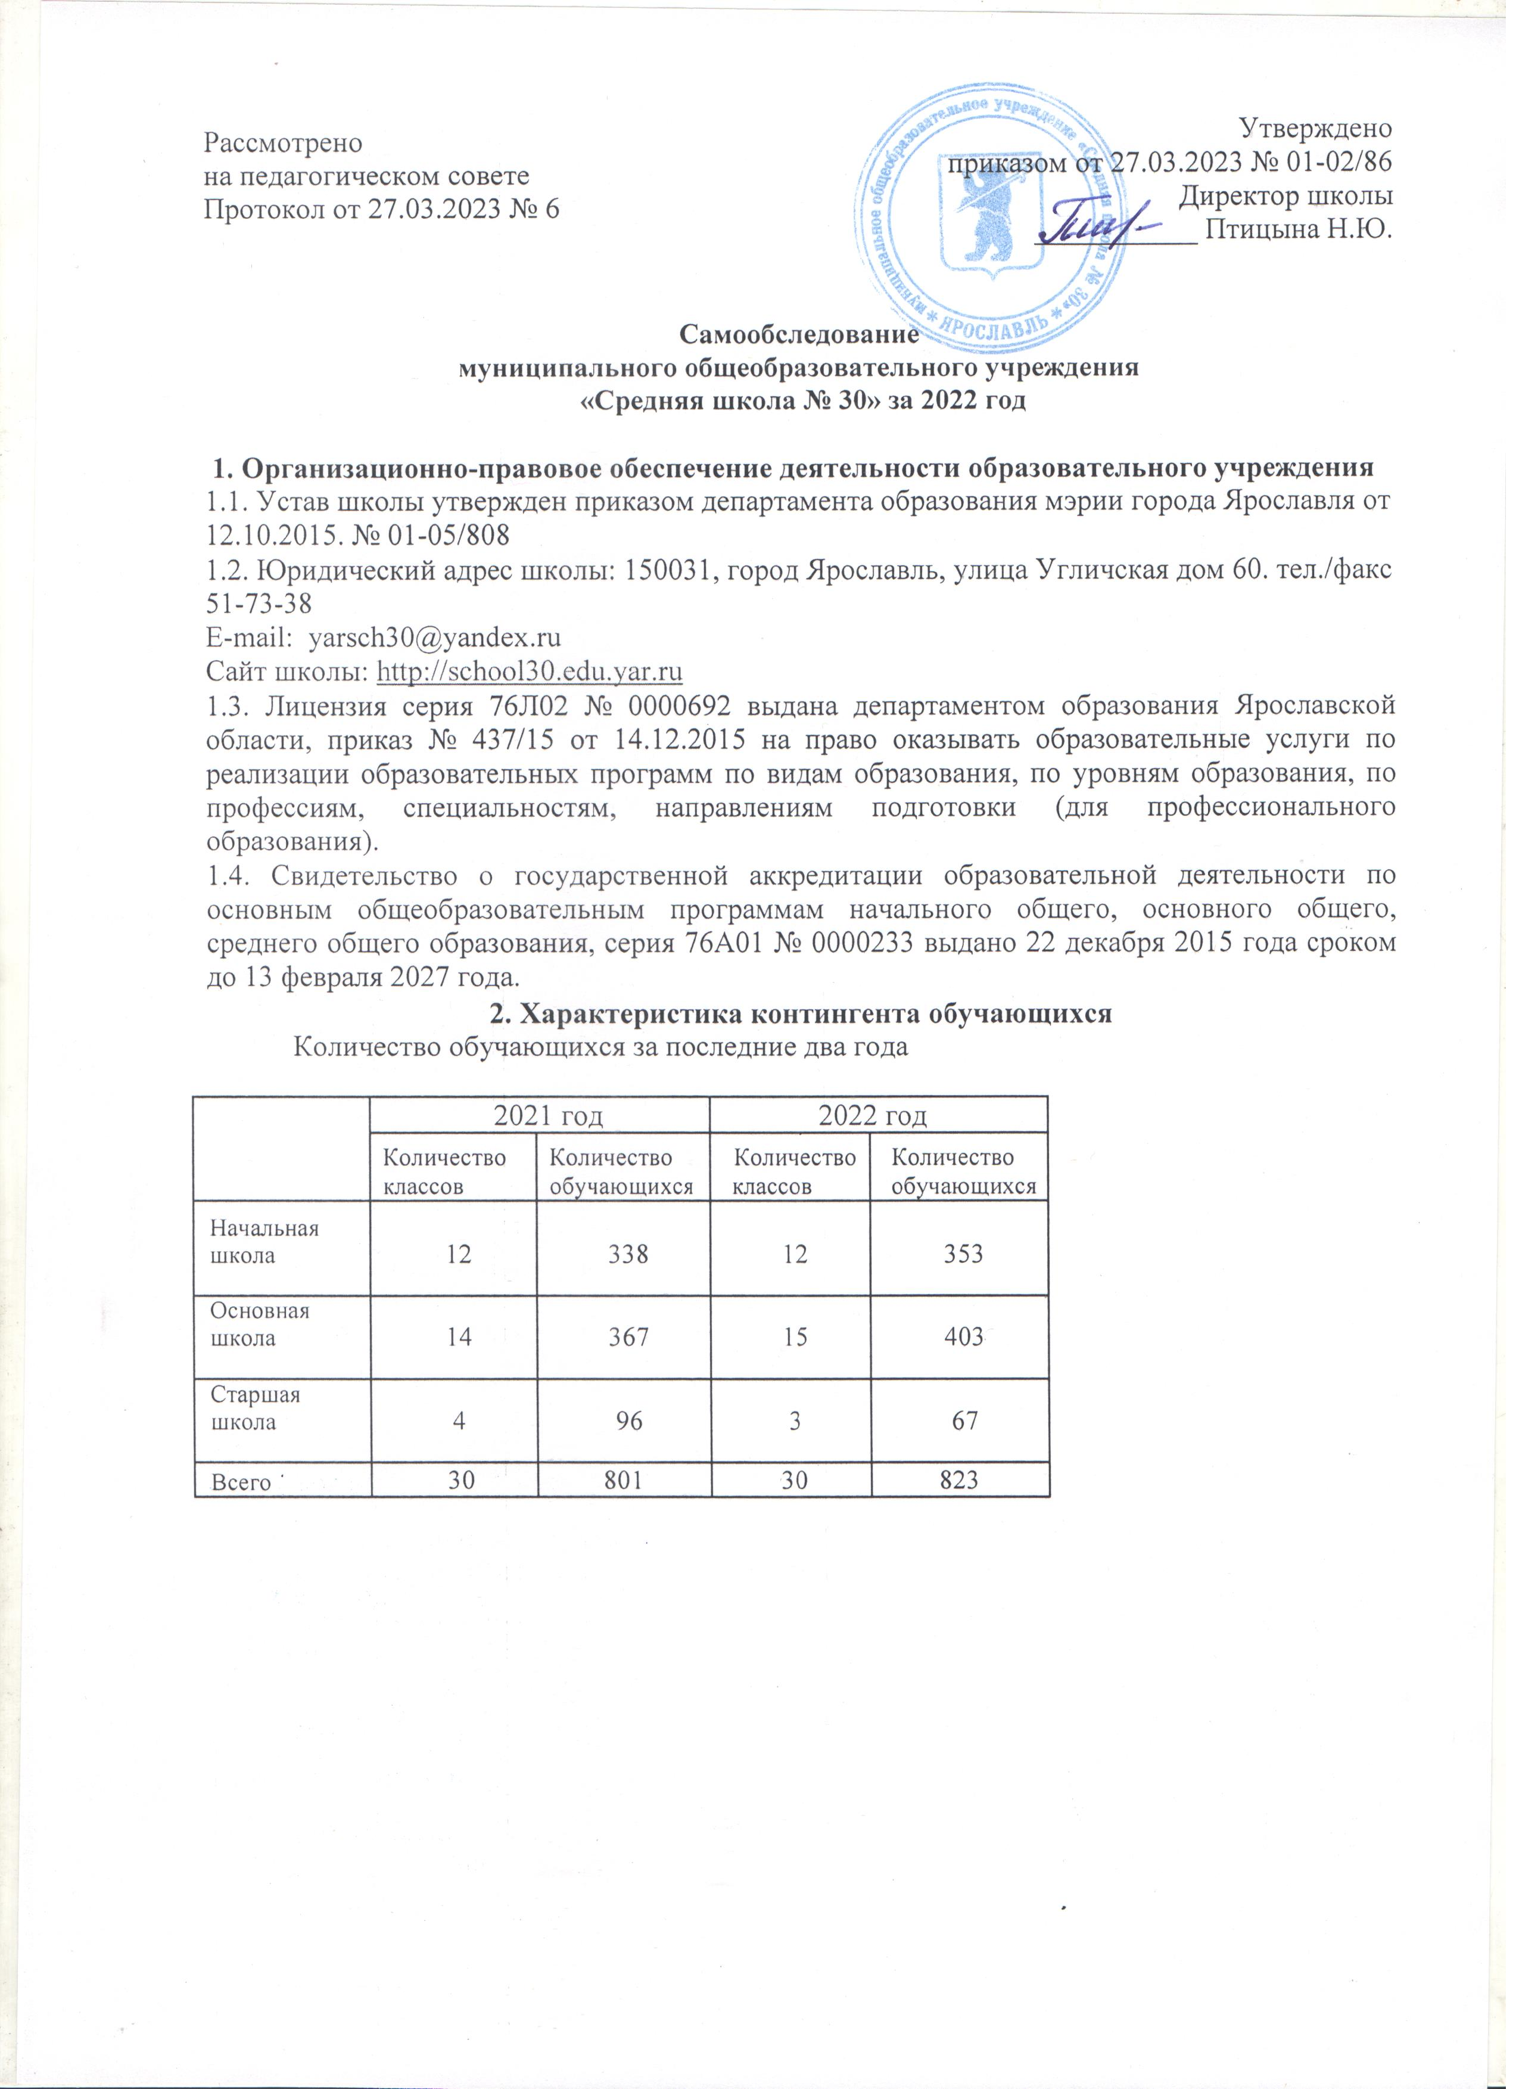

3.Кадровый состав

Общая численность педагогических работников 43, их них: 1 - Заслуженный учитель РФ, 7 человек награждены значком «Отличник народного просвещения», 4 - имеют нагрудный знак «Почетный работник общего образования РФ», 4 человека награждены Грамотой Министерства образования и науки, 12 - грамотами департамента образования Ярославской области. Аттестованы на высшую и первую квалификационную категорию 65 % педагогов, доля молодых специалистов составляет 35 %.
Учителя школы - участники профессиональных, интеллектуальных и творческих конкурсов, члены городского клуба победителей и финалистов муниципальных конкурсов профессионального мастерства «Призвание». В 2022 году учитель начальных классов Лаврова Я.А. достойно представила школу на конкурсе «Педагогические надежды».
Педагогический коллектив школы отличает стремление к трансляции передового педагогического опыта, научным изысканиям в различных образовательных областях посредством выступления на педагогических форумах, презентационных площадках, проведении открытых уроков и мастер-классов различного уровня. В 2022 году педагогами школы были проведены множество региональных семинаров для учителей физики, русского языка, начальных классов, кураторов психолого-педагогических классов и др.
Педагоги средней школы № 30 являются членами экспертных комиссий ЕГЭ и ОГЭ, членами жюри профессиональных конкурсов и членами жюри муниципального этапа Всероссийской олимпиады школьников, руководителями районных методических объединений.
В школе сложилась действенная система работы по повышению квалификации и курсовой подготовки педагогических и руководящих кадров. Повышение квалификации педагогических работников школы происходит на базе Института развития образования, Городского центра развития образования. Педагоги повышают уровень своей квалификации, используя также дистанционные формы обучения. Так 2 педагога получили удостоверения о повышении квалификации, пройдя обучение на ПМО «Школьная цифровая платформа». В 2022 году КПК прошли более 35 % от общей численности педагогов.
Авторитетный преподавательский состав обеспечивает достойное качество получаемого учащимися образования. Администрация школы выдвигает высокие требования к преподавательскому составу – каждый педагог должен быть не только профессионалом, но и безусловным примером для детей. Наш педагогический коллектив – это творческие, высокообразованные люди, увлеченные и любящие свое дело.

- Результаты образовательной деятельности

С 01.09.2022 г по обновленным ФГОС НОО и ООО начали обучение 1-е и 5-е классы. Во 2-4-х классах реализуется ФГОС НОО, в 5-9 классах - ФГОС ООО, в 10-11 классах - ФГОС СОО.
Уровень начального общего образования
Новые принципы и формы организации образовательных отношений заложены как в развивающей образовательной системе, так и в традиционной, которая представлена в нашей школе УМК «Школа России».
Уровень основного общего образования
Особенностями обучения на уровне основного общего образования являются:
- Изучение информатики с 5 класса.
- Изучение второго иностранного языка (немецкий язык) в 6-7 классах.
- Духовно-нравственное воспитание через курс «Искусство» (5-9 классы).
- Изучение предмета «Черчение» (в 8 классах).

Результаты учебной деятельности по школе за 2022 год

Успеваемость учащихся 2-4 классов за 2022 год
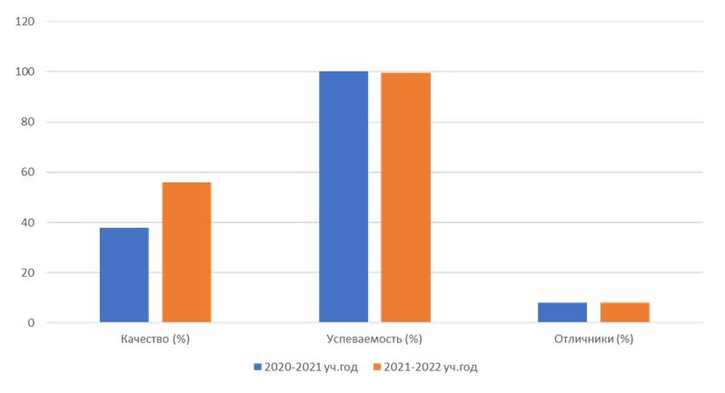

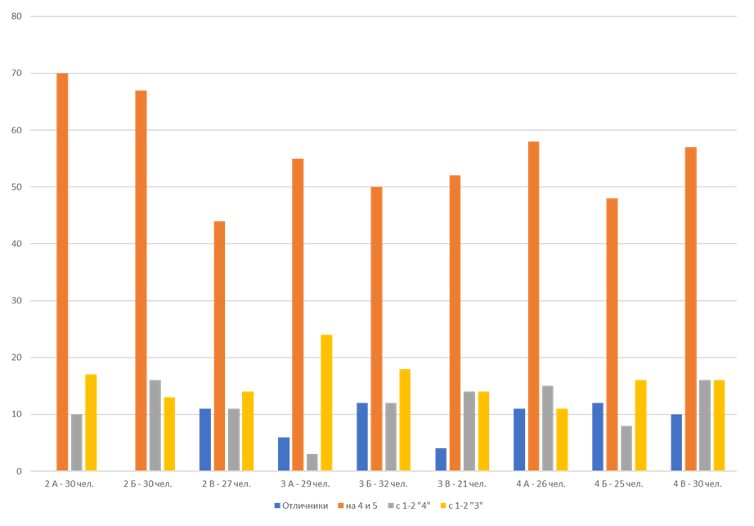

Успеваемость учащихся 5-9 классов за 2022 год

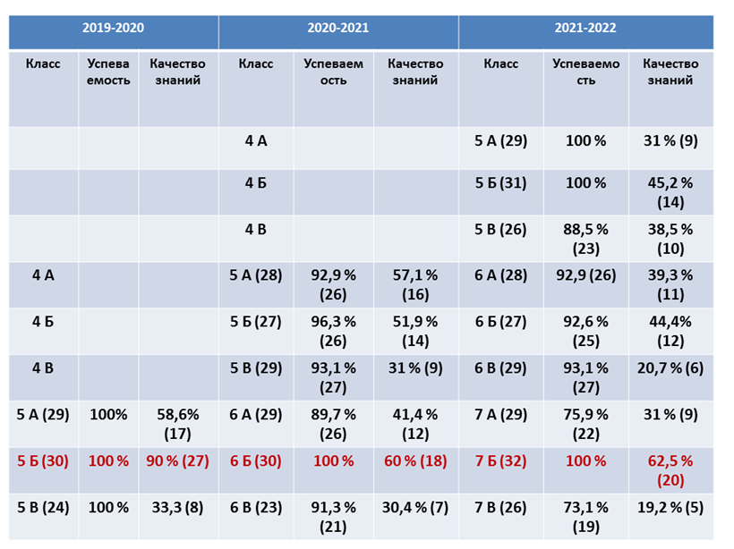

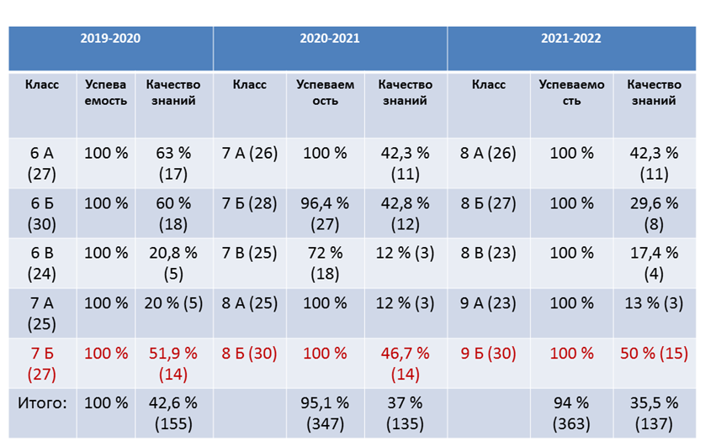

Красным цветом в таблице выделены классы, сохраняющие положительную динамику на протяжении двух лет.

Успеваемость учащихся 10-11 классов за 2022 год

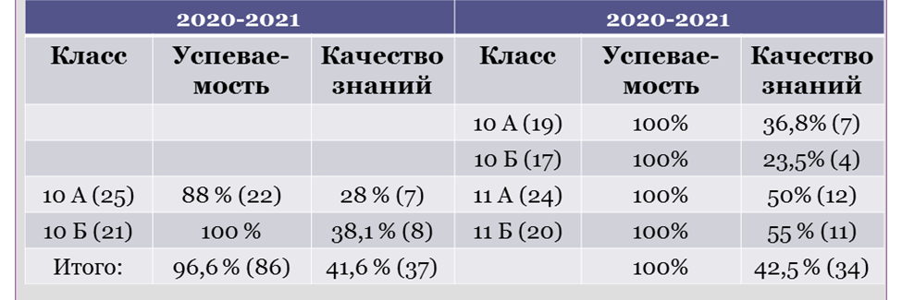

В начальной школе качество обучения составило 30%, что на 3% ниже, по сравнению с прошлым годом, с тройками закончили 18% учеников, из них с одной-двумя тройками закончили 27%. На отлично закончили 6%. Успешность усвоения программы – 100%.
В основной школе качество обучения составило 35,5%, что на 1,5% ниже, чем в прошлом году, с тройками закончили 52% учеников, из них с одной-двумя тройками закончили 7,9%. Успешность усвоения программы – 94%.
В средней школе качество обучения выросло на 1% по сравнению с прошлым учебным годом и составило 42,5%, с тройками закончили 55% учеников, из них с одной-двумя тройками закончили 25%. Успешность усвоения программы – 100%.
Более 10 % обучающихся имеют 1-2 «4» или «3», следовательно, есть возможность роста качества знаний.

Результаты государственной итоговой аттестации

Государственная итоговая аттестация представляет собой форму оценки степени и уровня освоения выпускниками образовательной программы основного и среднего общего образования. Итоговая аттестация проводится на основе принципов объективности и независимости оценки качества подготовки школьников.

  - целью повышения качества подготовки выпускников 9, 11 классов к ГИА с начала учебного года проводилась совместная работа администрации школы и учителей по совершенствованию учебного процесса с учетом результатов ЕГЭ и ОГЭ прошлых лет, ежемесячно проводились тренировочные работы в формате ЕГЭ и ОГЭ.

Для качественной подготовки к ГИА в 2021 – 2022 учебном году в школе:

- Обеспечены условия для повышения качества подготовки выпускников через реализацию планов администрации и педагогов подготовки к ЕГЭ и ОГЭ.

- Обеспечены условия для организации профильной подготовки и профессионального самоопределения выпускников.

- Обеспечены условия для осознанного выбора экзаменов в форме ЕГЭ в зависимости от уровня подготовленности и намерений в отношении продолжения образования в вузах.

- Обеспечено повышение уровня профессиональной компетентности педагогов в вопросах практической подготовки обучающихся к ОГЭ и ЕГЭ по предметам.

    - государственной итоговой аттестации в 2022 году были допущены все выпускники

- и 11 классов.

Результаты ЕГЭ 2022

Для получения аттестата в 2021-2022 учебном году нужно было сдать 2 обязательных предмета: русский язык и математику профильную, если этот предмет необходим для поступления в ВУЗ, или базовую, за которую одиннадцатиклассники получили оценку, а не баллы.
Успешно сдали экзамены и получили аттестат о среднем общем образовании 44 выпускника, что составляет 100 % от числа выпускников, допущенных к итоговой аттестации.
Аттестат с отличием и медаль «За особые успехи в учении» получили 6 выпускников. Также они были награждены премией мэра г. Ярославля и наградным знаком губернатора Ярославской области.
Русский язык

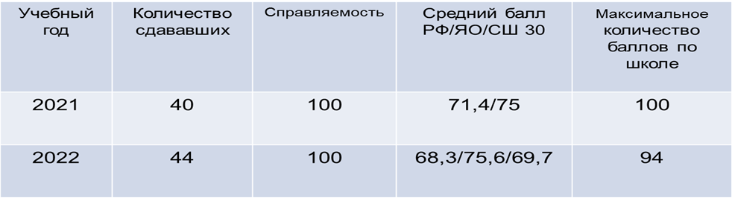

Математика (профильная)

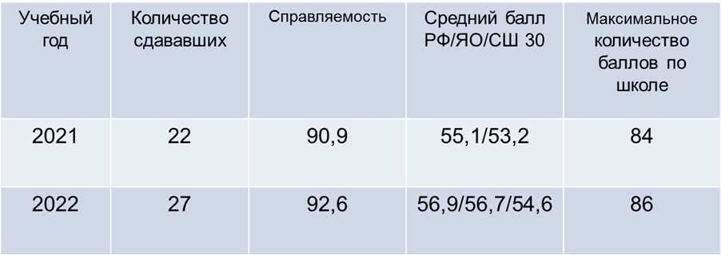

Обществознание

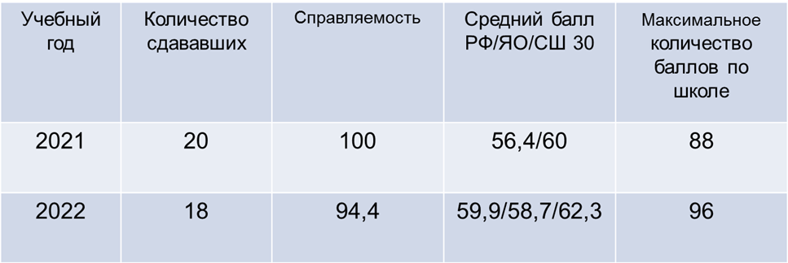

История

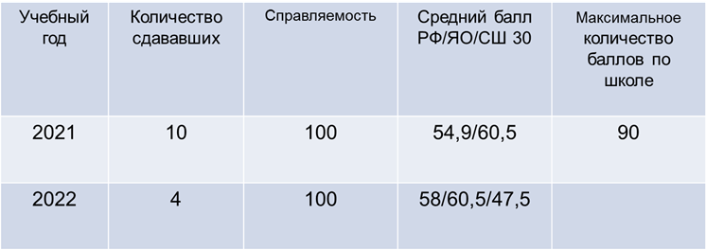

Биология

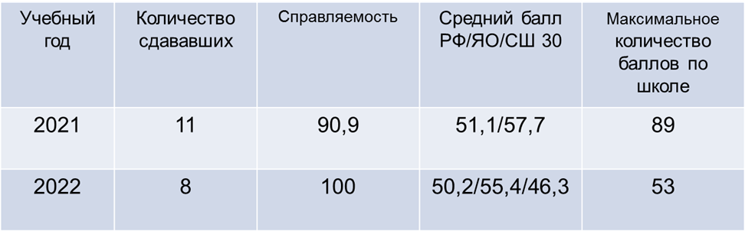

Химия

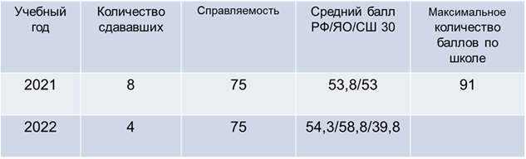

Информатика

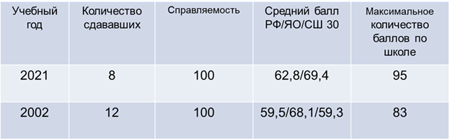

Физика

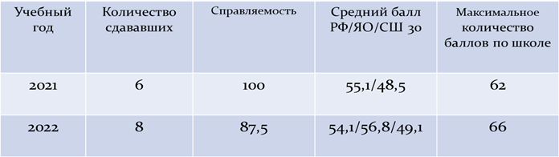

Английский язык

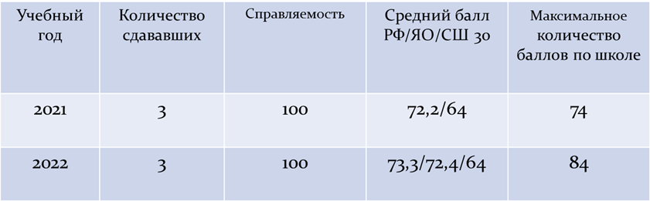

Литература

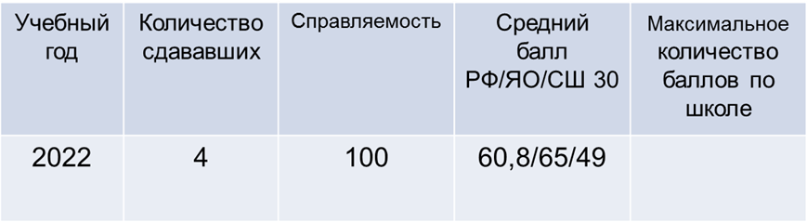

Анализ результатов ЕГЭ позволяет сделать вывод, что
- вырос средний балл по профильной математике, обществознанию, физике;
- снизился средний балл по русскому языку, истории, биологии, химии, литературе;
- стабильный результат по английскому языку.

Результаты ОГЭ 2022

В 2022 году в ГИА-9 участвовали 53 обучающихся. В 2021-2022 учебном году ГИА состояла из двух обязательных предметов: математики и русского языка и двух предметов по выбору. Успешно сдали экзамены и получили аттестат об основном общем образовании 52 человека, что составляет 98,1 % от числа выпускников, допущенных до итоговой аттестации. Один ученик не получил аттестат об основном общем образовании.
Аттестат с отличием получили 6 выпускников.

Математика

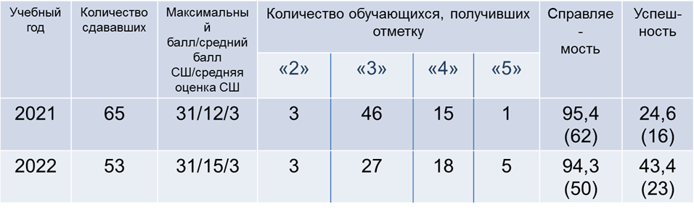

Русский язык

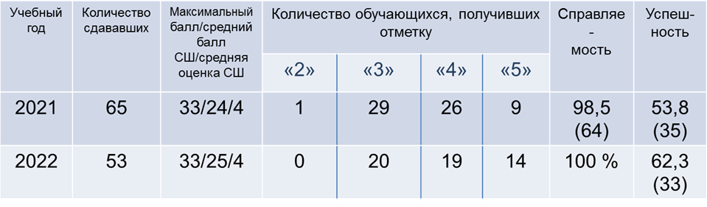

Традиционно массовыми стали экзамены по информатике, географии и обществознанию.

Обществознание

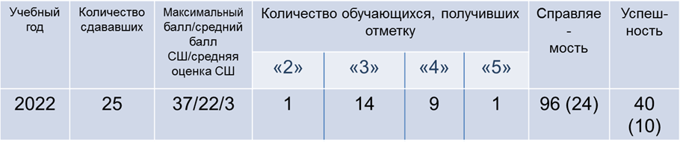

География

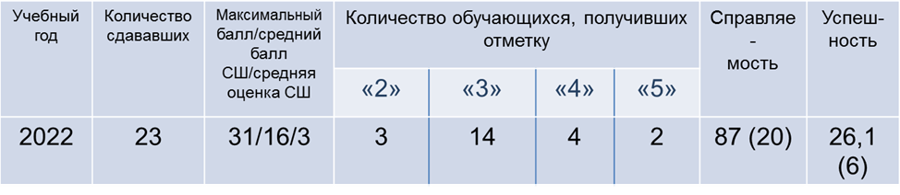

Информатика

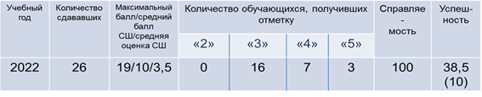

Естественно-научный профиль на протяжении многих лет является востребованным в нашей школе.

Химия

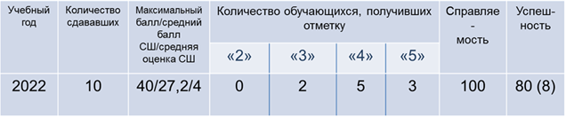

Биология

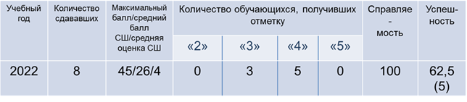

Английский язык

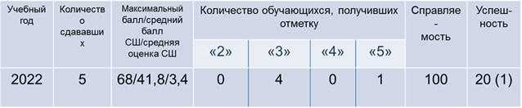

Физика

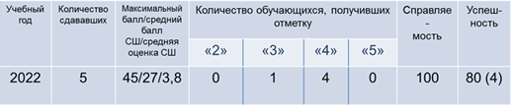


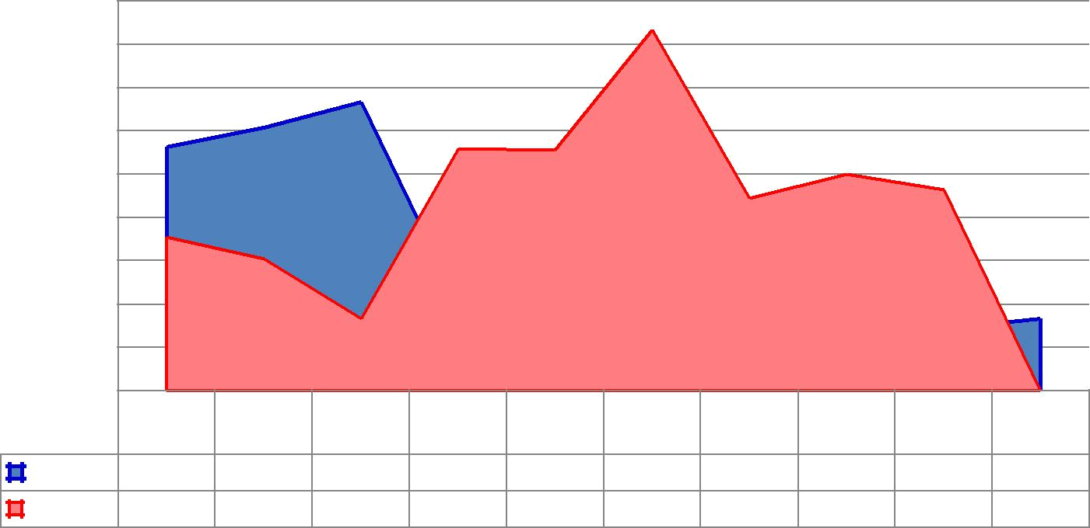
Литература

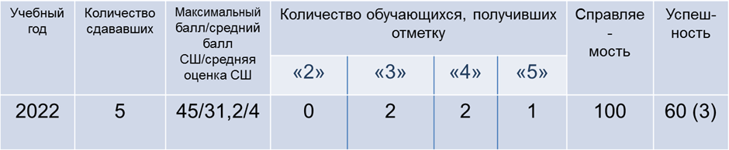

Олимпиады и конкурсы

Ежегодно ученики школы являются победителями и призерами регионального уровня Всероссийских конкурсов и олимпиад «Русский медвежонок», «Кенгуру», «КИТ», «Астра», «Британский бульдог», «Пегас», «Золотое руно», «Чип». Пятый год учащиеся школы принимают активное участие в различных олимпиадах на образовательной платформе «Учи.ру», которые помогают развивать нестандартное мышление, ИКТ-технологии и в интерактивной форме осваивать школьные знания.
Участие в предметной олимпиаде – это итог работы педагогического коллектива с одаренными учащимися не только на уроках, но и во внеурочной деятельности. Учащиеся показывают знания, полученные вне рамок школьной программы. В школе, уже который год подряд, предметные олимпиады проходят как общешкольное, массовое, мероприятие с привлечением всех обучающихся. Школьный этап олимпиады был проведен по 17 образовательным предметам из них по шести предметам (физика, химия, биология, астрономия, математика, информатика) олимпиада была проведена в компьютерной форме на портале Сириус. По остальным предметам олимпиады проводились в письменном виде. Некоторые задания носят интегрированный характер и сбалансированность.
В школьном этапе олимпиады принимали участие 302 школьников 4-х – 11-х классов, что составило 68% от общего количества обучающихся 4-х – 11-х классов. Необходимо отметить, что большинство обучающихся участвовали сразу в нескольких олимпиадах.

Итоги олимпиады младших школьников
за последние три года

Предмет | Школьный этап |  |  |  |  |  | Муниципальный этап
Предмет | Участников всего |  |  | Заняли места |  |  | Участников всего |  |  | Заняли места
Предмет | 2019-  2020 | 2020-  2021 | 2021-  2022 | 2019-  2020 | 2020-  2021 | 2021-  2022 | 2019-  2020 | 2020-  2021 | 2021-  2022 | 2019-  2020 | 2020-  2021 | 2021-  2022
Русский язык и литературное чтение | 15 | 15 | 16 | 3 | 3 | 4 | 3 | 1 | 3 | 2 | 1 | -
Математика | 15 | 15 | 15 | 3 | 2 | 2 | 3 | 2 | 3 | 1 | - | -
Окружающий  мир | 15 | 15 | 15 | 3 | 3 | 3 | 3 | 3 | 3 | 1 | - | -
Английский язык | 10 | 9 | 6 | 2 | 3 | 3 | 3 | 3 | 3 | - | - | -

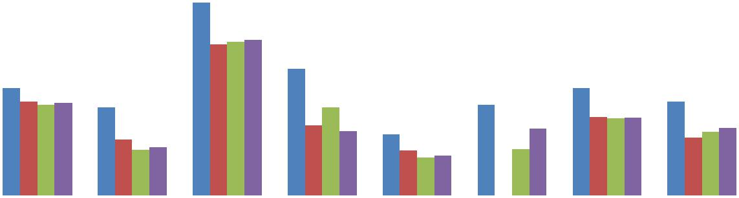
Результаты Всероссийской олимпиады школьников (5 – 11 классы)

Школьный этап ВсОШ

Год | Кол-во  победителей школьного этапа | Кол-во призеров школьного этапа | Кол-во участников школьного этапа ВсОШ
2019-2020 | 43 | 41 | 290
2020-2021 | 41 | 65 | 306
2021-2022 | 54 | 116 | 302

Сравнивая 2020/21 и 2021/22 года наблюдается снижение количества участников школьного этапа по следующим предметам: математика, русский, право, география, биология, обществознание, литература, искусство. В 2021/22 году значительно увеличилось количество участников олимпиады по физике, физической культуре, истории, технологии, информатике и химии.
Высокий процент участия в школьном этапе ВсОШ отмечен по предметам: математика, русский язык, обществознание
Менее востребованными оказались олимпиады по предметам: право, искусство, экономика, астрономия.
Важным показателем результативности олимпиад считается наличие победителей и призеров. Из 458 участников школьного этапа олимпиады победителями и призерами составило 37%, от всех участников школьного этапа олимпиады. Количество победителей и призеров в этом году выросло на 25%.
По количеству победителей и призёров лидируют такие предметы как русский язык, физическая культура, биология, литература, технология.

Муниципальный этап ВсШО
На муниципальном этапе всероссийской олимпиады школьников в соответствии с нормативными документами принимали участие школьники 7-11 классов, которые стали победителями или призерами школьного этапа олимпиады текущего учебного года.
Учащиеся участвовали в муниципальном этапе по 12 предметам: английский язык, география, информатика, литература, математика, ОБЖ, обществознание, русский язык, физика, физическая культура, химия, экология.

Год | Кол-во  победителей муниципального этапа | Кол-во призеров муниципального этапа | Кол-во участников муниципального этапа ВсОШ
2019-2020 | 0 | 0 | 23
2020-2021 | 0 | 3 | 37
2021-2022 | 0 | 8 | 33

В 2021-2022 учебном году количество участников муниципального этапа уменьшилось на 4 человека (на 13%) в сравнении с 2020-2021 учебным годом. Победителей муниципального этапа нет, количество призеров составило 8 человек.

Региональный этап ВсШО
Год | Кол-во  победителей регионального этапа | Кол-во призеров регионального этапа | Кол-во участников регионального этапа ВсОШ
2019-2020 | 0 | 0 | 0
2020-2021 | 0 | 3 | 5
2021-2022 | 0 | 0 | 6

На региональном этапе всероссийской олимпиады школьников принимали участие обучающиеся 9, 11 классов, которые стали призерами, участниками муниципального этапа олимпиады текущего учебного года. Они участвовали в региональном этапе всероссийской олимпиады школьников по 3 предметам: русскому, обществознанию, ОБЖ. В 2021-2022 учебном году призеров и победителей регионального этапа нет.

Интеллектуальные конкурсы

Название конкурса | Учебный год
Название конкурса | 2020-2021 |  |  |  |  | 2021-2022
Название конкурса | Участн ики | Победит ели, призеры школьны й  уровень | Победители  , призеры муниципаль ный уровень | Победите ли, призеры региональ ный  уровень | Победител и, призеры всероссий ский уровень | Участн ики | Победит ели, призеры школьны й  уровень | Победители  , призеры муниципаль ный уровень | Победите ли, призеры региональ ный  уровень | Победител и, призеры всероссий ский уровень
«Золотое Руно» | 156 |  |  |  |  | 0
Математика  «Кенгуру- математика для всех» | 89 | 7 |  |  |  | 189 | 7
Математика  «Смарт- Кенгуру» | 118 | 7 |  | 1 |  | 134 | 7
Математика  «Кенгуру- выпускникам» | 87 |  |  |  |  | 102
Русский язык  «Русский медвежонок» | 124 | 8 |  |  |  | 136 | 8
Иностранный язык  «Английский бульдог» | 42 |  |  |  |  | 47
Окружающий  мир «Чип» | 67 | 8 |  |  |  | 125 | 8
Окружающий мир, биология, химия,  география, физика «Астра» | 51 | 4 |  | 1 |  | 87 | 4
Литература  «Пегас» | 89 | 6 |  |  |  | 85 | 7
Информатика и  икт «Кит» | 84 | 8 |  |  |  | 92 | 4
Всероссийский полиатлон- мониторинг  «Политоринг» | 312 |  |  |  |  | 300
Всероссийска я онлайн- олимпиада Учи.ру по окружающем у миру  «Заврики» | 243 |  |  |  | 5 | 289 |  |  |  | 34
Всероссийска я онлайн- олимпиада по математике  «Заврики» | 221 |  |  |  | 12 | 276 |  |  |  | 21
Всероссийска я онлайн- олимпиада по русскому языку  «Заврики» | 203 |  |  |  | 14 | 276 |  |  |  | 19
Всероссийска  я онлайн- олимпиада по | 198 |  |  |  | 16 | 195 |  |  |  | 18

Благотворительные акции

Название акции | 2019-2020 уч.год | 2020-2021 уч. год | 2021-2022 уч. год
Участие в благотворительной акции в помощь бездомным животным "Рука помощи" совместно с МУК "ЦСБД г.  Ярославля" | 120 | 75 | 315
Участие в благотворительной  акции для приюта бездомных животных "Ковчег". | 412 | 670 | 685
Участие в благотворительной акции в помощь приюту  «ЯрКот» | 33 | 55 | 315
Участие в акции по сбору батареек «Батарейки могут  быть переработаны» | 600 | 801 | 810
Участие в благотворительной акции  «Добрые крышечки» | 95 | 459 | 810
Участие в акции «Посылка в зону СВО», «Письма солдатам» |  |  | 350

5.Внеурочная деятельность

Внеурочная деятельность для учащихся 1-4-х классов проводилась по 5 направлениям:
- духовно-нравственное («Мы - читатели», «Мы – ярославичи», «Праздники, традиции и ремесла народов России», «Разговоры о важном»);
- социальное («Мир моих достижений», «Юный артист», «Любители театра»,
«Умелые ручки», «Я – пешеход и пассажир», «В мире профессий»);
- общеинтеллектуальное («Клуб юных знатоков», «Занимательная математика», «В мире информатики», «Учусь создавать проект», «Финансовая грамотность», «Функциональная грамотность»);
- общекультурное («Разговор о правильном питании», «Страна этикета»);
- спортивно-оздоровительное («Спортивные игры», «В мире шахмат»).

Внеурочная деятельность для учащихся 5-9 классов проводилась по 5 направлениям:
- духовно-нравственное (5 класс - «Мы коллектив», 6 класс - «Самый классный класс», 7 класс – «Юные Ярославцы», 8 класс – «Мы путешественники», 9 класс – «Отличный коллектив», практикум «Познай себя» осуществлялся в 5-7 классах),
- социальное (5 класс - «Новичок в средней школе», 6 класс – «Тропинка к своему Я», 7 класс - «Тропинка к своему Я», 8 класс - «Тропинка к своему Я», 9 класс – «Мой выбор», тренинг «Мой мир» реализовывался в 5-7 классах);
- общеинтеллектуальное (5 класс - «Головоломки русского языка», «Занимательный английский», «Основы учебной деятельности», 6 класс – «Основы учебной деятельности», «Музыкальный калейдоскоп», «Страноведение», 7 класс –«Основы исследовательской деятельности», «Смысловое чтение», «Юный экскурсовод», 8 класс – «Риторика», «Знатоки математики», «Мир вокруг нас», «Юный лингвист», «Тропа исследователей: природа вокруг нас», 9 класс – «Исторические лица XX века», «Литературная гостиная», «Английский клуб», «Математический клуб», «Экспериментаторы», «Избранные вопросы информатики», «Школа программирования», «Химия в задачах», «В мире проектов по технологии», практикум «Смысловое чтение» осуществляется в 5-7 классах);
- общекультурное (5 класс - «Путешествие в мир музыки», 6 класс – «Мир вокруг нас», 7 класс – «Смысловое чтение», «Удивительные животные», «Занимательный английский», 8 класс – «История в лицах», 9 класс – «От идеи к проекту», Практикум «Я гражданин» осуществляется в 5-7 классах);
- спортивно-оздоровительное (5 класс - «Настольный теннис», «Основы футбола для начинающих», 6 класс - «Настольный теннис», «Основы футбола для начинающих», 7 класс – «Общая физическая подготовка», «Футбол», 8 класс –«Пауэрлифтинг», 9 класс – «Волейбол»).
Внеурочная деятельность для учащихся 10-11-х классов также осуществлялась по 5 направлениям
- духовно-нравственное (10 класс «Новые старшеклассники», 11 класс «Мы старшеклассники»);
- социальное (10 класс «Давай договоримся», «Познай себя», 11 класс «Психологическая подготовка к ЕГЭ»);
- общеинтеллектуальное (10 класс «Российское общество в современном мире», «Служу России», «В мире информатики», «Избранные вопросы математики», «Основы деловой коммуникации», «Решение задач по органической химии», 11 класс «Российское общество в современном мире», «Избранные вопросы математики», «Основы языкознания», «Решение задач по органической химии»);
- общекультурное (10-11 класс «Литературная гостиная»);
- спортивно-оздоровительное (10-11 класс секция «Армреслинг»).
Внеурочная деятельность – это возможность для индивидуализации работы как с сильными, так и со слабыми детьми. В настоящее время внеурочная деятельность тесно взаимодействует с проектной деятельностью.

6.Проектная деятельность

Проектная деятельность является одной из форм организации учебного процесса и внеурочной деятельности, направлена на повышение качества образования, демократизации стиля общения педагогов и обучающихся.
Выполнение итогового проекта обязательно для учащихся 5-11 классов. В течение одного учебного года обучающийся обязан выполнить один итоговый проект. На уровне 5 класса проект – это деятельность коллективная, которую организует классный руководитель; для 6 класса проект – это деятельность групповая (группы по 4 человека), для 7 класса - это деятельность групповая (группы по 3 человека); для 8 – х классов проекты дуальные (парные), для 9, 10 классов проект – это индивидуальная работа. Проект может носить предметную, метапредметную, межпредметную направленность.
Защита итогового проекта в 6-8 классах является одной из обязательных форм внутришкольного мониторинга образовательных достижений, а в 9 классе – одним из условий допуска к итоговой аттестации за курс основной школы, в 11 классе – за курс средней школы. Отметка за проект в 11 классе заносится в аттестат.

- Результаты воспитательной работы.

Современный национальный воспитательный идеал - это высоконравственный, творческий, компетентный гражданин России, принимающий судьбу Отечества как свою личную, осознающий ответственность за настоящее и будущее своей страны, укоренённый в духовных и культурных традициях многонационального народа Российской Федерации.
Исходя из этого воспитательного идеала, а также основываясь на базовых для нашего общества ценностях (таких как семья, труд, отечество, природа, мир, знания, культура, здоровье, человек) формулируется общая цель воспитания в школе № 30 - формирование у обучающихся духовно-нравственных ценностей, способности к осуществлению ответственного выбора собственной индивидуальной образовательной траектории, способности к успешной социализации в обществе.
Данная цель ориентирует педагогов, в первую очередь, на обеспечение позитивной динамики развития личности ребёнка, а не только на обеспечение соответствия его личности единому стандарту. В связи с этим важно сочетание усилий педагога по развитию личности ребёнка и усилий самого ребёнка по своему саморазвитию. Их сотрудничество, партнерские отношения являются важным фактором успеха в достижении цели.
Процесс воспитания в образовательной организации «Средняя школа № 30» основывается на следующих принципах взаимодействия педагогов и школьников:
- неукоснительное соблюдение законности и прав семьи и ребенка, соблюдения конфиденциальности информации о ребенке и семье, приоритета безопасности ребенка при нахождении в образовательной организации;
- ориентир на создание в образовательной организации психологически комфортной среды для каждого ребенка и взрослого, без которой невозможно конструктивное взаимодействие школьников и педагогов;
- реализация процесса воспитания главным образом через создание в школе детско-взрослых общностей, которые бы объединяли детей и педагогов яркими и содержательными событиями, общими позитивными эмоциями и доверительными отношениями друг к другу;
- организация основных совместных дел школьников и педагогов как предмета совместной заботы и взрослых, и детей;
- системность, целесообразность и творческий подход к воспитанию как условия его эффективности.
Педагогический коллектив школы № 30 при организации воспитательного процесса учитывает: культурно-исторические, социально-экономические, демографические и иные особенности города, региона, запросы семей и субъектов образовательных отношений и подразумевает конкретизацию задач, ценностей, содержания, планируемых результатов, а также форм воспитания обучающихся, взаимодействия с семьей, учреждениями дополнительного образования, общественными организациями, развития ученического самоуправления, участия обучающихся в спортивных секциях и творческих объединениях.
Особенностями воспитательного процесса в школе являются:
- единство воспитания в трех сферах: в процессе обучения, во внеурочной и социально-значимой деятельности;
- индивидуализация, личностно-ориентированное воспитание;
- реализация культурологического и системно-деятельностного подхода;
- активное включение детей в общественно и личностно-значимую деятельность;
- сотрудничество детей и взрослых на основе взаимопонимания и общения;
- открытая система (множество связей и отношений с окружающей социальной средой).
Основными традициями воспитания в школе № 30 являются следующие:
- стержнем годового цикла воспитательной работы школы являются ключевые общешкольные дела, через которые осуществляется интеграция воспитательных усилий педагогов;
- важной чертой каждого ключевого дела и большинства используемых для воспитания других совместных дел педагогов и школьников является коллективная разработка, коллективное планирование, коллективное проведение и коллективный анализ их результатов;
- в школе создаются такие условия, при которых по мере взросления ребенка увеличивается и его роль в совместных делах (от пассивного наблюдателя до участника, от участника до организатора, от организатора до лидера того или иного дела до организатора);
- в проведении общешкольных дел отсутствует соревновательность между классами, поощряется конструктивное межклассное и межвозрастное взаимодействие школьников, а также их социальная активность;
- педагоги школы ориентированы на формирование коллективов в рамках школьных классов, кружков, студий, секций и иных детских объединений, на установление в них доброжелательных и товарищеских взаимоотношений;
- ключевой фигурой воспитания в школе является классный руководитель, реализующий по отношению к детям защитную, личностно развивающую, организационную, посредническую (в разрешении конфликтов) функции.
В 2022 году совместная деятельность педагогов, детей, их родителей, была разделена на несколько тематических периодов:
• «1000 добрых дел» (ключевые дела: ярмарка кружков, КТД «День учителя», общешкольный спортивный праздник «Веселые старты»)
• «Откроем сердце для добра» (ключевые дела: КТД «Новогодняя биржа труда», Новогодние праздники «Новогодний сувенир», Юбилей школы)
• «РВС – России верные сыны» (ключевые дела: Марш кадетов «Клятва «Кадетского братства»», встреча с ветеранами войн и курсантами военных училищ, экскурсия в воинскую часть, возложение цветов на ВМК 15 и 23 февраля, историческая неделя, неделя, посвященная 77-летию победы в ВОв «Благодарные наследники победы», Участие в акции «Окна Победы»)
• «В страну знаний» (ключевые дела: День ярославских музеев, XVI школьная научно-практическая конференция для 4-11 классов, проведение общешкольной акции «Приходите к нам в музей»)
• «Вот и стали мы на год взрослей» (ключевые дела: КТД «Последний звонок», месячник экскурсионно-краеведческой работы, праздники и выпускные вечера, посвященные окончанию учебного года).
Воспитательные задачи решаются через традиционные общешкольные события и работу школьного дополнительного образования.
Система дополнительного образования позволяет развивать интерес у учащихся к изучению и углублению знаний по предметам и выполняет немаловажную роль в развитии творческой личности, способствует раскрытию индивидуальных возможностей и способностей, позволяет подготовить ребят к участию в конкурсах, фестивалях, смотрах.
Дополнительное образование ведется по программам следующей направленности:
• социально-гуманитарная;
• естественнонаучная;
• художественная.
Выбор направлений осуществлен на основании опроса обучающихся и родителей, который провели в сентябре 2022 года. По итогам опроса 790 обучающихся и 357 родителей выявили, что естественнонаучное направление выбрало 51 процент, художественное – 45 процентов, социально-гуманитарное – 58 процентов.
На данный момент в школе работают объединения дополнительного образования по выбранным направлениям.
Направленность программы | Наименование программы
Художественная | В мире танца
Художественная | Играем в театр
Естественно-научная | Математика для всех
Естественно-научная | Экологический калейдоскоп
Естественно-научная | Юный исследователь
Социально-гуманитарная | Патриот
Социально-гуманитарная | English-speaking Club
Социально-гуманитарная | Профориентация
Социально-гуманитарная | Вместо стресса - успех
Социально-гуманитарная | Моя семья
Социально-гуманитарная | Волонтеры
Социально-гуманитарная | Скоро в школу
Социально-гуманитарная | Имидж современного человека
Социально-гуманитарная | Городской лагерь «Радуга»
Социально-гуманитарная | Нетикет – правила поведения в сети  Интернет
 | Время классных

Одним из важнейших направлений воспитательной работы в школе является патриотическое воспитание. Организация и проведение мероприятий, имеющих патриотическую направленность, способствует формированию гражданской позиции, воспитывает чувство любви и уважения к своей стране, её истории и традициям.
В рамках месячника гражданско-патриотического воспитания проведены классные часы, посвященные Дню защитника Отечества, спортивные конкурсы в начальных и средних классах, конкурсы рисунков.
Такие мероприятия для коллектива нашей школы стали традиционными.
Учащиеся школы принимали активное участие в городских мероприятиях патриотической направленности:
- Городская патриотическая акция «Дети детям»,
- Митинг, посвященный 81-ой годовщине начала блокады на территории мемориала «Детям блокадного Ленинграда» (участники),
- Участие в соревнованиях «Призывники России» и игре «Победа»
- Торжественное открытие несения Почетного караула на Посту № 1 у Вечного огня славы города Ярославля (участие, исполнение Гимна Поста),
- Несение Почетного караула на Посту № 1 (23 февраля),
- Городской урок памяти жертв политических репрессий (участие в качестве зрителей),
- Участие в торжественных мероприятиях в Дни воинской славы и памятные деты России, посвященные Дню Героев Отечества (День Неизвестного солдата, День Героев Отечества),
- Митинг и возложение цветов к Мемориалу Славы на воинском кладбище, посвященном Дню Героев Отечества (участие),
- Торжественное мероприятие «Дорогой памяти» - Шествие к памятнику «Детям блокадного Ленинграда» и митинг, посвященный 79-ой годовщине снятия блокады Ленинграда,
- Участие в городском уроке мужества, посвященном дню памяти о россиянах, исполнявших служебный долг за пределами Отечества,
- Возложение цветов к мемориалу славы на воинском кладбище и митинг, посвященный Дню защитника Отечества,
- Городской урок мужества, посвященный Дню Победы «В едином строю»,
- Участие в Акции «Бессмертный полк»,
- Участие в региональных, всероссийских соревнованиях по морскому многоборью. В 2022 году в школе функционировали группы кадетской направленности «Юные
моряки». Кадетские группы в 2022 году действовали на базе 2 В, 6 Б, 7 В, 8 В, 9 А, 9 Б классов. Также в 2022 году в школе открылись группы кадетской направленности «Юный десантник» на базе 4-ых классов. Общая численность кадетов – 154 человека. Учащиеся кадетских групп принимали участие во всех мероприятиях кадетского братства города Ярославля. Партнерство с МОУ ДМЦ им. адмирала Ф.Ф.Ушакова, взаимодействие с ЯРО Движения Поддержки Флота позволяют наполнить занятия глубоким содержанием, интересным общением с офицерами и специалистами.
Большое внимание уделяется профессиональному самоопределению школьников. Школа ведет тесное сотрудничество с центром профессиональной поддержки и помощи «Ресурс». Ежегодно учащиеся нашей школы - участники мероприятия «Дни профессионального самообразования», которое проводит центр «Ресурс». Мы активно сотрудничаем с предприятиями города, организовываем экскурсии в учреждения среднего профессионального образования и опорные ВУЗы города. Наши ребята с удовольствием принимают участие в городских конкурсах «Энциклопедия профессий», «Парад профессий», занимая при этом призовые места. В школе есть профориентационный стенд, информация на котором периодически обновляется. Также необходимые рекомендации и советы по профессиональному самоопределению можно найти на сайте школы.
С сентября 2018 года в школе создан школьный спортивный клуб «Взлёт» - организация учителей, учащихся и родителей, способствующая развитию физической культуры и спорта в школе и за её пределами
Основной задачей клуба является вовлечение обучающихся в систематические занятия физической культурой и спортом, формирование у них мотивации и устойчивого интереса к укреплению здоровья.
В клубе 57% детей и подростков от общего количества учащихся привлекаются к школьному спорту. Кроме того следует отметит высокий процент участия школьников во всех физкультурно-оздоровительных мероприятиях, организуемых членами клуба и группой волонтёров.
В школе с 2014 года работает театральная студия «Этюд» под руководством Кашиной Нины Тимофеевны. Цель: развитие творческих способностей детей средствами театрального искусства.
За время существования театральной студии были осуществлены постановки многих спектаклей. «Детство, опалённое войной», документальный спектакль, основанный на реальных событиях о родственниках учащихся во время Великой Отечественной войны получил Диплом Лауреата III степени Международного телевизионного конкурса «Национальное достояние» г.Москва). Ребята, занятые в проекте, участвуют в ежегодной акции «Бессмертный полк».
Новогодние представления для учащихся младших классов СШ №30 стали традиционными для участников коллектива. Подготовка спектаклей начинается задолго до праздника. Шьются костюмы, подбирается музыка, идут репетиции. Спектакли проходят на большом творческом подъёме, иногда их играют по 6-8 раз. Затем новогодние сказочные представления учавствуют в различных конкурсах и фестивалях.
Коллектив работает в различных жанровых направлениях . Так, в 2022 году состоялась премьера литературного спектакля «Некрасов».
Сегодня в коллективе занимается 15 ребят . Тесное содружество с ДШИ им. Л.В. Собинова открывает возможность дополнительных выступлений и показов учебных работ. Театральный коллектив принимает участие и в школьных концертах и в городских мероприятиях – «День города», «Масленица», выступает на разных площадках города. Доброй традицией становятся выступление с благотворительными спектаклями в детских домах и домах - интернатах.
В 2022 году Школа провела работу по профилактике употребления психоактивных веществ (ПАВ), формированию здорового образа жизни и воспитанию законопослушного поведения обучающихся. Мероприятия проводились с участием обучающихся и их родителей.
Проведены обучающие онлайн-семинары для учителей специалистами Муниципального учреждения «Городской центр психолого-педагогической, медицинской и социальной помощи» по вопросам здорового образа жизни, по вопросам диагностики неадекватного состояния учащихся. Проводилась систематическая работа с родителями по разъяснению уголовной и административной ответственности за преступления и правонарушения, связанные с незаконным оборотом наркотиков, незаконным потреблением наркотиков и других ПАВ.
Были организованы:
• участие в конкурсе социальных плакатов «Я против ПАВ»;
• проведение классных часов и бесед на антинаркотические темы с использованием ИКТ-технологий;
• книжная выставка «Я выбираю жизнь» в школьной библиотеке;
• онлайн-лекции с участием сотрудников МВД.
В целях обеспечения защиты прав детей и создания условий для формирования благополучного, гуманного и безопасного пространства для полноценного развития и социализации детей и подростков, равных возможностей и защиты их интересов функционирует Школьная служба медиации. Деятельность ШСМ направлена на пропаганду бесконфликтного общения и разрешение конфликтных ситуаций с применением восстановительных технологий внутри школы.
Организуется профилактическая деятельность среди обучающихся школы:
- Классные часы: «Давайте жить дружно!», «Добро и зло», «Ты в этом мире не один», «Если в семье конфликт», «Моя семья», «Правда и ложь», «Будь справедлив в словах и поступках»
- Родительские собрания: «Законы жизни семьи, законы жизни класса», «Детская агрессия», «Взаимодействие и взаимопонимание семьи и школы», «Что надо знать родителям о вредных привычках детей. Как уберечь ребёнка от наркотиков»
- Беседы с обучающимися: «Уважай старость», «Права ребёнка», «Права и обязанности подростков», «Поведение в общественных местах», «Я волонтёр», «Общественные дела – путь к взаимопониманию», «Я и мой мир», «Чтобы радость людям дарить, нужно добрым и вежливым быть!».
Школьная медиация призвана помогать всем участникам образовательного процесса в создании условий для снижения конфликтности, проявлений агрессии, физического и психологического насилия. Это возможность избежать конфликта поколений, защитить всех, кто участвует в образовательной деятельности. Школьная медиация способствует воспитанию личности каждого - и ребенка, и взрослого. Данное направление способствует обучению бережного отношения друг к другу в детско-взрослых отношениях, возможности разрешить конфликт, сохраняя партнерские отношения, далее профилактике агрессивных проявлений и насилия среди детей, подростковой преступности, чтобы умело и компетентно разрешать, а еще лучше предотвращать конфликты.
В 2022 году функционировал Управляющий совет школы. Было проведено 2 заседания Управляющего совета. На заседаниях рассматривались следующие вопросы:
- утверждение плана работы Управляющего совета на учебный год;
- организация горячего питания в школе;
- охват горячим питанием учащихся средней и старшей школы;
- соблюдение делового стиля одежды;
- участие школы в губернаторском проекте «Решаем вместе».
В течение учебного года Управляющим советом были проведены следующие рейды:
- соблюдение делового стиля одежды;
- сохранность учебников;
- организация горячего питания и анализ охвата питанием средней и старшей школы.
Расширен круг социальных партнеров. Наши социальные партнеры:
- Муниципальное образовательное учреждение дополнительного образования «Ярославский детский морской центр имени адмирала Ф. Ф. Ушакова»
- Федеральное государственное бюджетное образовательное учреждение высшего образования «Ярославский государственный педагогический университет им. К.Д. Ушинского»
- Открытое акционерное общество «Российский железные дороги» и Ярославская детская железная дорога Северной железной дороги – филиала ОАО "РЖД"
- Муниципальное автономное учреждение дополнительного образования «Детская школа искусств имени Л.В. Собинова»
- Ярославский судостроительный завод
- Отдел полиции патрульно-постовой службы при УВД города Ярославля
- Муниципальное образовательное учреждение дополнительного образования «Межшкольный учебный центр Кировского и Ленинского районов»
Самым значимым партнером являются родители, являющиеся активными участниками образовательного процесса. Они являются непосредственными организаторами и участниками поездок, экскурсий, спортивных соревнований, праздников. Социальное партнерство проявляет себя в школе в обмене опытом, в совместной реализации проектов и социальных инициатив, в сохранении традиций, в совершенствовании образовательной среды школы. Эта деятельность расширяет круг общения всех участников образовательного процесса, позволяет учащимся получить социальный опыт, что способствует формированию их мировоззрения.
В школе создан Совет по профилактике правонарушений, проводятся месячники по профилактике правонарушений с участием представителей ОУУП и ПДН, КДН и ЗП. Ведется постоянная работа с учащимися и родителями детей «группы риска».
Школа имеет свой сайт https://school30.edu.yar.ru/ , который поддерживается в актуальном состоянии и систематически обновляется, а также группу ВКонтакте https://vk.com/press.centre30 .
Результатом воспитательной работы в 2022 году является результативное участие учащихся школы в ряде областных, региональных и районных мероприятий различной направленности.
Название конкурса | Результат
1. Соревнования по спортивному многоборью в рамках Всероссийской зимней школы (слета) юных моряков | 2 место
2. Городские соревнования по морскому многоборью | 1, 3 место в командном зачете, 1,2,3 места в личном зачете
3. Городская интеллектуальная игра «Шестигранник» | Призеры
4. Городской конкурс литературного творчества «Россыпи слов» | Диплом 1 степени, 2 степени
5. Проект «Ярославцы, которыми мы гордимся» | Диплом победителя
6. Городской фестиваль-конкурс «Синий платочек, родной...» | 3 место
7. Городские соревнования по легкой атлетике | 3 место (девочки)
8. Соревнования по спортивному многоборью в рамках Всероссийской летней школы (слета) юных моряков | 1 место
9. Соревнования по шлюпочным гонкам под парусом в рамках Всероссийской летней школы (слета) юных моряков | 2 место
10. Открытый Кубок города Ярославля по классическим шахматам «День знаний» | 2 место
11. Всероссийский детский конкурс рисунков «Мой город» | 1 место
12. Федеральный проект «Россия - страна мореходов 21-го века» | 1 место
13. Городской конкурс «Лучший постовой школ города Ярославля» | 10 благодарственных писем
14. Городской экомарафон «Eco-School Ярославии-2022» | 1, 2 места
15. Городской смотр-конкурс «Салют, Победа!» | 1 место
16. Городской конкурс «Безопасное колесо» | 2 место в теоретической части
17. Городской конкурс «Мы рождены для печатных изданий» | 3 место
18. Межрегиональные соревнования по морскому многоборью, посвященные Дню адмирала | 1, 3 место
19. Всероссийский детский конкурс рисунков «Мой город» | 1 место
20. Несение Почётного караула на Посту № 1 у памятника – монумента в честь боевой и  трудовой славы ярославцев в годы Великой Отечественной войны 1941 – 1945 г.г. | 5 баллов
- Всероссийский детский конкурс рисунков «Мое счастливое детство!» | 2 место
- Всероссийский детский творческий конкурс «Дорога безопасности» | 2 место
- Летнее первенство по легкой атлетике и адаптивному спорту | 1 место
- Всероссийский детский творческий конкурс «Сквозь года...» | 1 место
- 8.VII Всероссийский конкурс «Ты - гений!», конкурс сочинений «Моя семья... Воспоминания... Победа...» | Диплом 1 степени
- Всероссийский театральный фестиваль любительских театральных коллективов «Театральный самотек - VIII» | 3 место
- Городская командная игра «Лучшая управленческая команда школы» в рамках межрегионального профориентационного лагеря «Лаборатория профессионального выбора» | - место

- Инновационная деятельность

Школа является муниципальным ресурсным центром по следующим направлениям:
- «Повышение эффективности кадетского образования путем сетевого взаимодействия муниципальных образовательных учреждений»;
- «Организация деятельности муниципальной сети психолого-педагогических классов».
В рамках деятельности муниципальной инновационной площадки г. Ярославля по теме «Организационно-методическое сопровождение психолого-педагогических классов» в 2022 году разработаны и апробированы в образовательной практике школ участников проекта:
- комплект локальных актов и распорядительных документов, регламентирующий процесс формирования и функционирования психолого-педагогических классов;
- варианты учебных планов психолого-педагогических классов с учетом кадровых, финансово-экономических, информационных и иных ресурсов образовательных организаций, на базе которых создаются классы;
- варианты индивидуальных учебных планов учащихся психолого-педагогических классов;
- процедура зачёта образовательных результатов освоения учащимися психолого-педагогических классов образовательных программ иных видов и уровней образования, в том числе образовательных программ, реализованных в сетевой форме с участием педагогического вуза.
С 2022 года школа является куратором муниципального ресурсного центра «Организация деятельности муниципальной сети психолого-педагогических классов», в которую входят 11 школ города Ярославля. Цель МРЦ: разработка инструментов формирования и поддержки муниципальной сети психолого-педагогических классов образовательных организаций в условиях коллаборации с педагогическим вузом.
Задачи:
- Разработать положение о сети профильных психолого-педагогических классов.
- Разработать и апробировать инструменты сетевого взаимодействия образовательных организаций, на базе которых действуют психолого-педагогические классы.
- Разработать методические рекомендации по созданию и сопровождению муниципальной сети психолого-педагогических классов.
Срок реализации проекта: 2022-2024 гг.
В рамках МРЦ уже прошли мероприятия, такие как Установочный семинар деятельности муниципального ресурсного центра в 2022-2023 учебном году, заседание Межрегионального методического объединения педагогов-кураторов психолого-педагогических классов «Мастер-класс К.Д.Ушинского», Семинар «Педагогический батл: клуб молодых педагогов школы и психолого-педагогическая группа. Новые формы наставничества», Семинар «Детское объединение «Лидер» как ресурс развития волонтерской деятельности в школе», Семинар «Организационно- методическое сопровождение деятельности педагогических классов: проблемы и решения».
В 2020 году школе присвоен статус Базовой школы Ярославского государственного педагогического университета им. К.Д. Ушинского. Сотрудничество предполагает взаимодействие по многим направлениям. Сформирована дорожная карта развития сотрудничества.

- Школьная инфраструктура.

В школе создана информационная среда, позволяющая педагогам использовать цифровые образовательные ресурсы, 100 % рабочих мест педагогов оснащены компьютерной техникой, 90% - проекционной техникой, в 7 кабинетах установлены интерактивные доски, создана локальная сеть, установлено видеонаблюдение.

 | ПОКАЗАТЕЛИ
 | ДЕЯТЕЛЬНОСТИ ОБЩЕОБРАЗОВАТЕЛЬНОЙ ОРГАНИЗАЦИИ,
 | ПОДЛЕЖАЩЕЙ САМООБСЛЕДОВАНИЮ
 | 2022 год
N п/п | Показатели | Единица
 |  | измерения
1. | Образовательная деятельность
1.1 | Общая численность учащихся | человек | 823
1.2 | Численность учащихся по образовательной программе | человек | 353
 | начального общего образования
1.3 | Численность учащихся по образовательной программе | человек | 403
 | основного общего образования
1.4 | Численность учащихся по образовательной программе | человек | 67
 | среднего общего образования
1.5 | Численность/удельный вес численности учащихся, | человек/% | 325/
 | успевающих на "4" и "5" по результатам промежуточной |  | 40,6%
 | аттестации, в общей численности учащихся
1.6 | Средний балл государственной итоговой аттестации | балл | 25
 | выпускников 9 класса по русскому языку
1.7 | Средний балл государственной итоговой аттестации | балл | 15
 | выпускников 9 класса по математике
1.8 | Средний балл единого государственного экзамена выпускников | балл | 69,7
 | 11 класса по русскому языку
1.9 | Средний балл единого государственного экзамена выпускников | балл | 54,6
 | 11 класса по математике
1.10 | Численность/удельный вес численности выпускников 9 класса, | человек/% | 0/0
 | получивших неудовлетворительные результаты на
 | государственной итоговой аттестации по русскому языку, в
 | общей численности выпускников 9 класса
1.11 | Численность/удельный вес численности выпускников 9 класса, | человек/% | 0/0
 | получивших неудовлетворительные результаты на
 | государственной итоговой аттестации по математике, в общей
 | численности выпускников 9 класса
1.12 | Численность/удельный вес численности выпускников 11 | человек/% | 0/0
 | класса, получивших результаты ниже установленного
 | минимального количества баллов единого государственного
 | экзамена по русскому языку, в общей численности
 | выпускников 11 класса
1.13 | Численность/удельный вес численности выпускников 11 | человек/% | 0/0
 | класса, получивших результаты ниже установленного
 | минимального количества баллов единого государственного
 | экзамена по математике, в общей численности выпускников 11
 | класса
1.14 | Численность/удельный вес численности выпускников 9 класса, | человек/% | 1/1,9%
 | не получивших аттестаты об основном общем образовании, в
 | общей численности выпускников 9 класса
1.15 | Численность/удельный вес численности выпускников 11 | человек/% | 0/0
 | класса, не получивших аттестаты о среднем общем
 | образовании, в общей численности выпускников 11 класса
1.16 | Численность/удельный вес численности выпускников 9 класса, | человек/% | 6/11,3%
 | получивших аттестаты об основном общем образовании с

 | отличием, в общей численности выпускников 9 класса
1.17 | Численность/удельный вес численности выпускников 11 | человек/% | 6/
 | класса, получивших аттестаты о среднем общем образовании с |  | 13,6%
 | отличием, в общей численности выпускников 11 класса
1.18 | Численность/удельный вес численности учащихся, принявших | человек/% | 823/
 | участие в различных олимпиадах, смотрах, конкурсах, в общей |  | 100%
 | численности учащихся
1.19 | Численность/удельный вес численности учащихся - | человек/% | 61/
 | победителей и призеров олимпиад, смотров, конкурсов, в |  | 7,4%
 | общей численности учащихся, в том числе:
1.19.1 | Регионального уровня | человек/% | 24/2,9%
1.19.2 | Федерального уровня | человек/% | 29/3,5%
1.19.3 | Международного уровня | человек/% | 8/1,0%
1.20 | Численность/удельный вес численности учащихся, | человек/% | 0/0
 | получающих образование с углубленным изучением отдельных
 | учебных предметов, в общей численности учащихся
1.21 | Численность/удельный вес численности учащихся, | человек/% | 67/100
 | получающих образование в рамках профильного обучения, в
 | общей численности учащихся
1.22 | Численность/удельный вес численности обучающихся с | человек/% | 823/100%
 | применением дистанционных образовательных технологий,
 | электронного обучения, в общей численности учащихся
1.23 | Численность/удельный вес численности учащихся в рамках | человек/% | 174/21,5%
 | сетевой формы реализации образовательных программ, в
 | общей численности учащихся
1.24 | Общая численность педагогических работников, в том числе: | человек | 43
1.25 | Численность/удельный вес численности педагогических | человек/% | 42/
 | работников, имеющих высшее образование, в общей |  | 98%
 | численности педагогических работников
1.26 | Численность/удельный вес численности педагогических | человек/% | 42/
 | работников, имеющих высшее образование педагогической |  | 98%
 | направленности (профиля), в общей численности
 | педагогических работников
1.27 | Численность/удельный вес численности педагогических | человек/% | 1/
 | работников, имеющих среднее профессиональное образование, |  | 2,3%
 | в общей численности педагогических работников
1.28 | Численность/удельный вес численности педагогических | человек/% | 1/
 | работников, имеющих среднее профессиональное образование |  | 2,3%
 | педагогической направленности (профиля), в общей
 | численности педагогических работников
1.29 | Численность/удельный вес численности педагогических | человек/% | 28/
 | работников, которым по результатам аттестации присвоена |  | 65%
 | квалификационная категория, в общей численности
 | педагогических работников, в том числе:
1.29.1 | Высшая | человек/% | 12/28 %
1.29.2 | Первая | человек/% | 16/37,2%
1.30 | Численность/удельный вес численности педагогических
 | работников в общей численности педагогических работников,
 | педагогический стаж работы которых составляет:
1.30.1 | До 5 лет | человек/% | 15/
 |  |  | 34,9%
1.30.2 | Свыше 30 лет | человек/% | 10/
 |  |  | 23,3%
1.31 | Численность/удельный вес численности педагогических | человек/% | 12/28%

 | работников в общей численности педагогических работников в
 | возрасте до 30 лет
1.32 | Численность/удельный вес численности педагогических | человек/% | 8/
 | работников в общей численности педагогических работников в |  | 18,6%
 | возрасте от 55 лет
1.33 | Численность/удельный вес численности педагогических и | человек/% | 39/
 | административно-хозяйственных работников, прошедших за |  | 90,6%
 | последние 5 лет повышение квалификации/профессиональную
 | переподготовку по профилю педагогической деятельности или
 | иной осуществляемой в образовательной организации
 | деятельности, в общей численности педагогических и
 | административно-хозяйственных работников
1.34 | Численность/удельный вес численности педагогических и | человек/% | 39/
 | административно-хозяйственных работников, прошедших |  | 90,6%
 | повышение квалификации по применению в образовательном
 | процессе федеральных государственных образовательных
 | стандартов, в общей численности педагогических и
 | административно-хозяйственных работников
2. | Инфраструктура
2.1 | Количество компьютеров в расчете на одного учащегося | единиц | 0,1
2.2 | Количество экземпляров учебной и учебно-методической | единиц | 33
 | литературы из общего количества единиц хранения
 | библиотечного фонда, состоящих на учете, в расчете на одного
 | учащегося
2.3 | Наличие в образовательной организации системы электронного | да/нет | нет
 | документооборота
2.4 | Наличие читального зала библиотеки, в том числе: | да/нет | да
2.4.1 | С обеспечением возможности работы на стационарных | да/нет | да
 | компьютерах или использования переносных компьютеров
2.4.2 | С медиатекой | да/нет | да
2.4.3 | Оснащенного средствами сканирования и распознавания | да/нет | да
 | текстов
2.4.4 | С выходом в Интернет с компьютеров, расположенных в | да/нет | да
 | помещении библиотеки
2.4.5 | С контролируемой распечаткой бумажных материалов | да/нет | да
2.5 | Численность/удельный вес численности учащихся, которым | человек/% | 801/
 | обеспечена возможность пользоваться широкополосным |  | 100%
 | Интернетом (не менее 2 Мб/с), в общей численности учащихся
2.6 | Общая площадь помещений, в которых осуществляется | кв. м | 6,4
 | образовательная деятельность, в расчете на одного учащегося

